Según el ranking AirHelp Score 2023,
¿Por qué Muscat está considerado el mejor aeropuerto del mundo?

- Un museo, spa o un hotel sin necesidad de salir del aeropuerto son algunas de las caracteristicas de este aeropuerto que le ha llevado a convertirse en el mejor aeropuerto del mundo

- El Aeropuerto Internacional de Muscat, en Omán, consigue una puntuación global de 8,54; con un 8,36 en puntualidad, un 8,72 en valoración de los pasajeros y un 8,90 en calidad de sus espacios de tiendas y restauración según el ranking elaborado por Airhelp

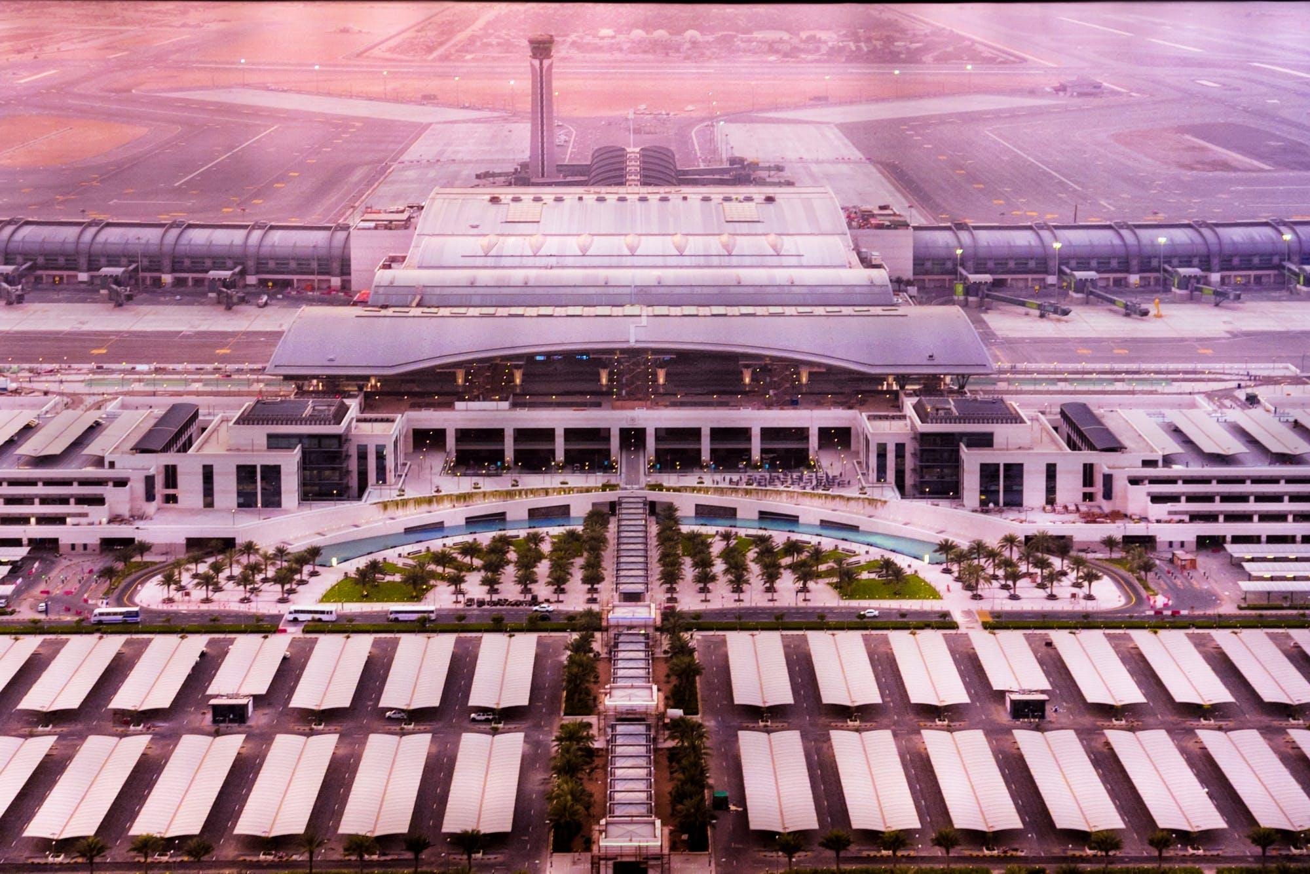

Madrid, 27 de diciembre de 2023.- AirHelp, la organización más importante del mundo de defensa de los derechos de los pasajeros aéreos, ha presentado su ranking anual AirHelp Score 2023, que califica a los mejores aeropuertos mundiales. El ranking AirHelp Score se elabora desde el año 2015 y es el más completo y preciso basado en datos de aerolíneas y aeropuertos de todo el mundo. Para la clasificación, Airhelp valora la excelencia de sus servicios, puntualidad, procesamiento de reclamaciones y calidad de sus espacios de restauración y tiendas.
Para crear este ranking, AirHelp utiliza las mejores fuentes de datos, incluyendo su base de datos de estadísticas de vuelos, que es una de las más grandes y completas del mundo con decenas de miles de opiniones de clientes y la experiencia propia, que le ha llevado a ayudar a más de 15 millones de pasajeros de todo el mundo a procesar las compensaciones después de sufrir una interrupción en su vuelo.
En la actualidad, la base de datos de AirHelp recoge datos de más de 4.000 aeropuertos de todo el mundo. Sin embargo, solo 194 aeropuertos internacionales tienen cabida en este ranking -teniendo en cuenta los más populares entre los viajeros y aquellos con mayor tráfico de vuelos-. Este año, según el ranking anual AirHelp Score 2023, el puesto de honor como mejor aeropuerto del mundo es para el aeropuerto de Muscat (Omán). Ha obtenido una puntuación global de 8,54; con un 8,36 en puntualidad, un 8,72 en valoración de los pasajeros y un 8,90 en calidad de sus espacios de tiendas y restauración.
El Aeropuerto Internacional de Muscat no es la primera vez que se alza con un reconocimiento de este tipo. En 2018, ya logró el premio a “Nuevo aeropuerto líder en el mundo” y, posteriormente, se le sumaron reconocimientos como “Mejor sitio web de un aeropuerto” -en 2019-, o “Mejor aeropuerto según la experiencia del cliente” en 2022 y en 2023, otorgados por los World Travel Awards.
¿Por qué destaca este aeropuerto?
Las palmeras y la iluminación púrpura se extienden a lo largo de los pasillos de este aeropuerto, inaugurado en 2018, y preparado para el tránsito de 20 millones de pasajeros anuales -aunque en la actualidad sólo alcanza los 11millones-. Con 420 km² de extensión total, el aeropuerto posee un area de más de 6.000 m² de tiendas duty free, 59 espacios de estacionamiento de aeronaves y 4.000 m destinados a pistas.
El aeropuerto es un ejemplo del inspirador patrimonio que tiene la cultura omaní y árabe. El exclusivo diseño arquitectónico del interior también ha propiciado que el aeropuerto albergue permanentemente un rincón destinado al Museo Nacional de Omán, así como la inclusión de una serie de instalaciones permanentes y temporales -como mercados de temática omaní-, convirtiéndose en un símbolo del rico patrimonio y la cultura del Sultanato.
En sus instalaciones, también se encuentra un hotel de 90 habitaciones destinadas a los pasajeros que estén en la ciudad durante unas horas esperando su vuelo de conexión. Para alojarse en este aeropuerto, situado dentro de la terminal de salidas, es necesario poseer una tarjeta de embarque válida. Para facilitar la estancia de los viajeros, el hotel dispone de tarifas totalmente flexibles según los horarios de salida de los vuelos, pudiendo hacer check in y check out a cualquier hora del día. Además de habitaciones completamente equipadas e insonorizadas, el Aerotel también cuenta con una piscina climatizada, gimnasio, sauna y centro de negocios para los huéspedes.
Independientemente de las instalaciones del hotel, y disponible para todos los pasajeros que transiten por el aeropuerto, Muscat también ofrece un espacio de relajación lejos del ajetreo del aeropuerto. Con servicios de spa de alta calidad disponibles las 24 horas, los viajeros pueden elegir entre una amplia gama de servicios de masajes, aromaterapia y cuidado de uñas.
En cuanto al servicio de compras, el aeropuerto tiene la capacidad de cubrir las necesidades de sus pasajeros con su oferta de tiendas. Moda y souvenirs son algunos de los productos habituales de un dutty free, además de la posibilidad de contratar servicios de telefonía o cambio de moneda desde el mismo aeropuerto. Sin embargo, el lujo es algo muy presente en el Medio Oriente y, entre los establecimientos del aeropuerto de Muscat, es posible encontrar una joyería de lujo especializada en oro y diamantes de alta calidad.
Por otro lado, el aeropuerto también tiene una oferta de restauración completa y variada, pero no muy diferente a la de cualquier otro aeropuerto. Aún así, es posible encontrar lugares tradicionales como el Café Kahwaji, una cafetería donde poder tomar un café arabe omaní o un té karak de calidad con especias -entre ellas, el azafrán, la especia más cara del mundo-.
Otros aeropuertos top del mundo
En segunda posición del ranking se sitúa el aeropuerto de Recife en Brasil con un 8,49 y el tercer puesto es para un aeropuerto sudáfricano, el de Ciudad del Cabo con un 8,48, siendo el único aeropuerto -entre los 10 mejores- que no pertenece al continente asíatico ni sudamericano.

Ranking | Aeropuerto | País | Puntuación
1 | Muscat International Airport | Omán | 8,54
2 | Recife/Guararapes–Gilberto Freyre International Airport | Brasil | 8,49
3 | Cape Town International Airport | Ciudad del Cabo | 8,48
4 | Brasília–Presidente Juscelino Kubitschek International Airport | Brasil | 8,43
5 | Doha Hamad International Airport | Qatar | 8,41
6 | Osaka Itami International Airport | Japón | 8,37
7 | Belém / Val-de-Cans International Airport | Brasil | 8,36
8 | Belo Horizonte Tancredo Neves International Airport | Brasil | 8,35
9 | Tokyo Narita International Airport | Japón | 8,31
10 | Amami International Airport | Japón | 8,27
Los países con más presencia en el top de aeropuertos son Brasil y Japón, con cuatro y tres aeropuertos, respectivamente.
Aterrizando en el continente europeo, el aeropuerto de Bilbao aparece en la 21 posición entre los mejores aeropuertos del mundo y es el primero de toda Europa, según el ranking de Airhelp. Obtiene una puntuación general de 8,04 puntos; con un 8,11 en puntualidad, 8,14 en valoración de los clientes y un 7,74 en espacios de ocio como tiendas y restaurantes. El aeropuerto internacional de Bilbao mejora en 3 puestos en la clasificación con respecto al último informe elaborado en 2022.
Cómo se califican las aerolíneas y los aeropuertos
El AirHelp Score 2023 es el décimo informe de la compañía desde que comenzó sus evaluaciones en 2015. AirHelp desarrolló este estudio combinando su conocimiento profesional y su experiencia dentro la industria para ofrecer a los pasajeros aéreos las mejores predicciones sobre cómo serán sus experiencias en los diferentes aeropuertos del mundo, cómo las aerolíneas los tratarán en circunstancias normales y qué deben esperar si su vuelo se retrasa o cancela. Para determinar las clasificaciones de las aerolíneas, AirHelp tiene en cuenta tres áreas: el procesamiento de las reclamaciones, la puntualidad y la calidad del servicio. Las puntuaciones de los aeropuertos se determinan por el rendimiento puntual, que representa el 60% de la puntuación, y luego por la calidad del servicio, que es un 20% de la puntuación y por las opciones de comida y compras, que constituyen el 20% restante de la puntuación. Para ver la metodología 2023 AirHelp Score, haga clic aquí.
Sobre AirHelp
AirHelp es la organización más grande del mundo especializada en defender los derechos de los pasajeros aéreos. Fundada en 2013, la compañía ha ayudado a los viajeros a obtener compensaciones por los vuelos retrasados ​​o cancelados o denegaciones de embarque, teniendo registrados más de 15 millones de vuelos. Además, AirHelp, con más de 400 asistentes, toma medidas legales y políticas para fortalecer aún más los derechos de los pasajeros aéreos en todo el mundo. De esta forma, la compañía ya ha ayudado a más de 2 millones de personas a recibir una indemnización y opera en todo el mundo.
AirHelp cuenta con la confianza de sus clientes. Ya son 4.9 millones de usuarios del plan AirHelp Plus y recibe una nota de 4.6/5 en las valoraciones de Trustpilot.
Puede encontrar más información sobre AirHelp en: http://www.airhelp.com/es/

Para más información:
Mirella Palafox: mirella.palafox@actitud.es
airhelp@actitud.es
Actitud de Comunicación: Tel.: 91 302 28 60

